Notice d’informations sur les filières d’assainissement non collectif réglementaires destinée aux concepteurs et aux installateurs
Document élaboré le 17 juin 2016

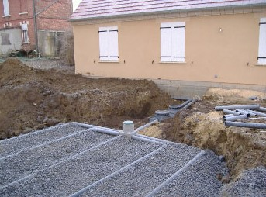
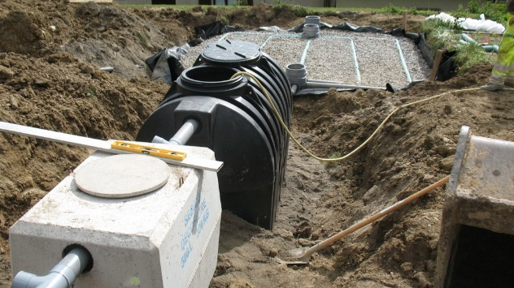
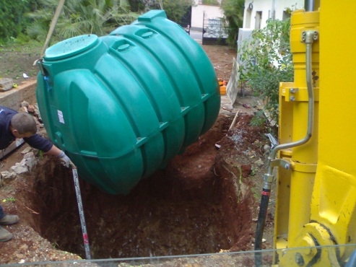
SOMMAIRE

I. Dispositions générales 3
1. Objet du document 3
2. Définitions 3
3. Qu’est-ce que le SPANC ? 3
4. Missions du SPANC 4
II. Aide au montage du dossier de conception 4
1. Plan de situation de la parcelle 4
2. Le nombre de pièces principales 4
3. Etude des contraintes de la parcelle 5
4. Choix de la filière 6
4.1 Les filières « traditionnelles » 6
4.2 Les filières compactes 12
4.3 Les filtres plantés de roseaux 12
5. Choix de l’exutoire 13
5.1 Rejet en milieu hydraulique superficiel 13
5.2 Rejet dans le sous-sol 13
6. Comment choisir la filière ? 13

I. Dispositions générales

1. Objet du document
Le présent document a pour objet de porter à la connaissance des concepteurs et des installateurs des précisions sur les attentes du SPANC dans le cadre d’une demande d’autorisation pour la construction ou la mise aux normes d’une installation d’assainissement non collectif.
Il apporte des éclairages sur les éléments demandés dans la « fiche de renseignements » à compléter dans le cadre d’une demande de contrôle du dossier de conception afin d’éviter les erreurs et omissions les plus fréquentes observées depuis la mise en place du SPANC.
Les précisions apportées sont extraites de la réglementation générale en vigueur sur l’assainissement non collectif, largement reprise dans le DTU 64.1 (version en vigueur 2013). Ce document est consultable sur simple demande auprès de la CC4R.

2. Définitions
- Assainissement non collectif : Une installation d’assainissement non collectif désigne tout système d’assainissement assurant la collecte, le prétraitement, l’épuration et l’évacuation des eaux usées domestiques ou assimilées des immeubles non raccordés à un réseau public de collecte des eaux usées (assainissement collectif).

- Eaux usées domestiques : les eaux usées domestiques comprennent les eaux ménagères (provenant des cuisines, buanderies, salles d’eau, etc…), et les eaux vannes (urines et matières fécales)

- Usager du Service Public de l’Assainissement Non Collectif : l’usager du Service Public d’Assainissement Non Collectif est le bénéficiaire des prestations individualisées de ce service.
L’usager de ce service est soit le propriétaire de l’immeuble équipé d’un dispositif d’assainissement non collectif, soit celui qui occupe cet immeuble, à quelque titre que ce soit.

3. Qu’est-ce que le SPANC ?
Le SPANC est un service public local chargé de :
- Fournir les informations nécessaires aux particuliers dans la mise en place de leur installation d’assainissement non collectif ;
- Contrôler les installations d’assainissement non collectif.
Comme pour l’assainissement collectif, ce service public fait l’objet d’une redevance qui en assure ainsi l’équilibre financier.

4. Missions du SPANC
Le SPANC assume la composante obligatoire de sa compétence, le contrôle des installations existantes, à réaliser et venant d’être réalisées.
Le SPANC réalise 4 types de contrôles :
- Le premier diagnostic d’une installation existante
- Le diagnostic périodique d’une installation existante (tous les 8 ans)
- Le contrôle de conception (réhabilitation d’une filière existante ou installation neuve)
- Le contrôle de bonne exécution des travaux

II. Aide au montage du dossier de conception

Plan de situation de la parcelle
Le plan de situation doit permet au bureau d’étude de situer le projet sur la/les parcelles dans son contexte communal.
Un simple extrait cadastral annoté suffit.

Le nombre de pièces principales
Pour dimensionner une filière d’assainissement non collectif il est indispensable de connaitre le nombre de pièces principales de l’habitation.
D’après l’article R-111-1-1 du Code de la construction et de l’habitation : une pièce principale est une pièce destinée au séjour ou au sommeil, éventuellement une chambre isolée, à l’exclusion des pièces de service, telles que cuisines, salle d’eau, WC, buanderies, débarras, séchoirs, ainsi que, le cas échéant, des dégagements et des dépendances.
De manière synthétique une pièce principale est une pièce de plus de 7 m² avec une ouverture sur l’extérieur, à l’exclusion des pièces de service.
Dans le dimensionnement de la filière 1 pièce principale = 1 EH.
Lors de l’élaboration du dossier de conception il est donc nécessaire de fournir :
- le nombre de pièces principales
- Les plans de chaque étage de l’habitation.

En cas de projet d’agrandissement de l’habitation ou d’aménagements des espaces inhabités, il faut joindre un plan schématique des projets à venir ou à défaut des explications sur la nature de ces projets permettant d’appréhender le nombre de pièces principales supplémentaires.
Il apparait peu judicieux de ne pas tenir compte des aménagements futurs au stade de l’élaboration du projet, qui pourraient, lors des contrôles périodiques (tous les 8 ans), remettre en question la conformité de l’installation.

Etude des contraintes de la parcelle
La réglementation fixe des règles à respecter en termes d’éloignement des installations par rapport à certains ouvrages et limites foncières :

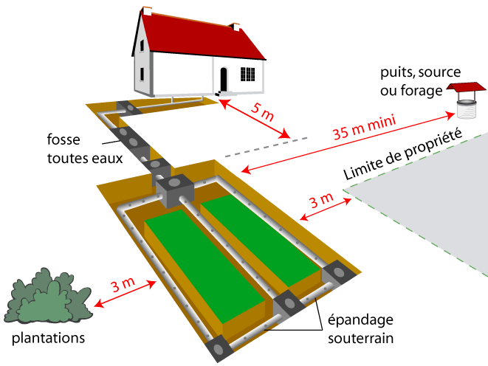
Figure 1 : Distances à respecter lors de l’installation
Le système de traitement doit être :
- Ouvrage fondé > 5 m
- Limite séparative de voisinage > 3 m
- Point de captage d’eau > 35 m
- Plantations (arbres ou arbustes) > 3 m
Ces règles sont des recommandations à appliquer. Des dérogations peuvent être autorisées en cas d’impossibilité de respect des règles pour une mise en œuvre de la filière.
Dans ce cas, ces demandes doivent être explicites et justifiées.

Pour permettre au bureau d’étude de vérifier la conformité de l’implantation de la filière, il apparait nécessaire de joindre un plan précisant :
- Les distances des ouvrages projetés par rapports aux différents éléments décrits ci-dessus
- La pente globale du terrain et les ruptures de pentes
- La position de l’immeuble et le niveau de sortie des eaux usées,
- La position du dispositif d’assainissement (prétraitement + traitement) à l’échelle et le rejet vers l’exutoire
- La position des immeubles voisins,
- Les aires de stationnement et de circulation de véhicules
- La présence d’arbre de haute tige,
- L’emplacement des points d’eau destinés à la consommation humaine
- Les cours d’eau, fossés,…
- Le système d’évacuation des eaux de pluie qui doit être impérativement déconnecté de la filière d’assainissement
- Les zones inondables éventuelles
- Les zones présentant une nappe aquifère à moins d’un mètre de profondeur éventuelles
Il est aussi important de fournir le profil détaillé avec indication des pentes de localisation des différents éléments de l’ouvrage, afin de vérifier la faisabilité technique du projet.
Joindre au dossier un plan précisant les différents éléments décrits précédemment ainsi qu’un profil détaillé du projet de l’installation.

Choix de la filière
On peut catégoriser les systèmes d’assainissement non collectif en 2 grandes familles :
- Les filières « traditionnelles »
- Les filières compactes

4.1 Les filières « traditionnelles »
Une filière traditionnelle est composée d’un prétraitement et d’un traitement.

4.1.1 Le prétraitement :
Le dispositif de prétraitement est une fosse toutes eaux.
Cette fosse doit collecter les eaux vannes et les eaux ménagères.
Elle ne doit en aucun cas collecter les eaux pluviales.
Méthode de dimensionnement d’une fosse toutes eaux :
Le volume utile minimal de la fosse toutes eaux doit être d’au moins 3m³ pour des installations jusqu’à 5 pièces principales auquel s’ajoute un volume de 1 m³ par pièces principale supplémentaire.
Nombre de pièces principales | Volume de la fosse en m³
≤5 | 3
6 | 4
7 | 5
+1 | +1
Rappel : 1 pièce principale = 1 EH (voir méthode d’évaluation du nombre de pièces principales)
La fosse toutes eaux doit être équipée de deux ventilations :
- La ventilation primaire : L’entrée d’air est assurée par la canalisation de chute des eaux usées prolongées en ventilation primaire dans son diamètre (100mm minimum) jusqu’à l’air libre, à l’extérieur et au-dessus des locaux habités.
La continuité aéraulique doit être assurée entre l’entrée de la fosse et l’évacuation des eaux usées
- La ventilation secondaire : Les gaz de fermentation doivent être évacués par un système de ventilation muni d’un extracteur statique ou éolien situé minimum à 0.40 m au-dessus du faitage et à au moins 1 m de tout ouvrant et toute autre ventilation.
Enfin la fosse toutes eaux doit être située à moins de 10 mètres de l’habitation.
Ventilation secondaire
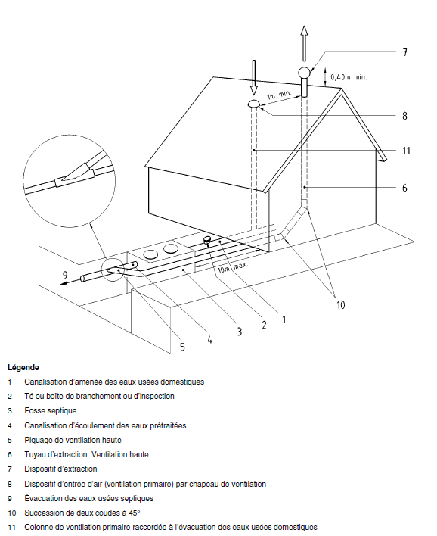
Ventilation primaire
Fosse toutes eaux
Figure 2 : Exemple de schéma de principe – Ventilation de la fosse toutes eaux

Ces ventilations sont trop souvent traitées de manière incomplète.
Les ventilations sont à intégrer dès le stade de la conception et à faire apparaitre clairement dans les pièces graphiques demandés, afin d’éviter les reprise de travaux.

Le non-respect de ces règles induit de manière automatique la non-conformité de la filière.

4.1.2 Le traitement :
Il existe plusieurs dispositifs de traitements (filtre à sable, tranchées d’épandage à faible profondeur, …). Le principe de traitement est le même pour toutes les filières traditionnelle, il utilise le sol en place ou un sol reconstitué pour traiter les eaux usées.
Méthode de dimensionnement :
Nombre de pièces principales | Surface du filtre en m²
5 | 25
6 | 30
7 | 35
+1 | +5

Remarque : D’autres filières de traitement existent avec un dimensionnement un peu différent, il faut se référer à la DTU 64.1 (chapitre 10).
Option envisageable : Les filtres peuvent avoir une tendance au colmatage sur le long terme. Pour prévenir ce risque, il est possible de mettre en place un préfiltre (intégré ou non à la fosse toutes eaux).
Pour l’installation, et la composition des différents systèmes de traitements de l’installation d’assainissement non collectif il faut se référer à la DTU 64.1.

Lors de l’élaboration du dossier de conception il est donc nécessaire de bien faire apparaitre les dimensions des différents ouvrages de la filière.

Pour mémoire, vous trouverez ci-dessous les coupes transversales des filières les plus courantes.
- Filtre à sable non drainé :
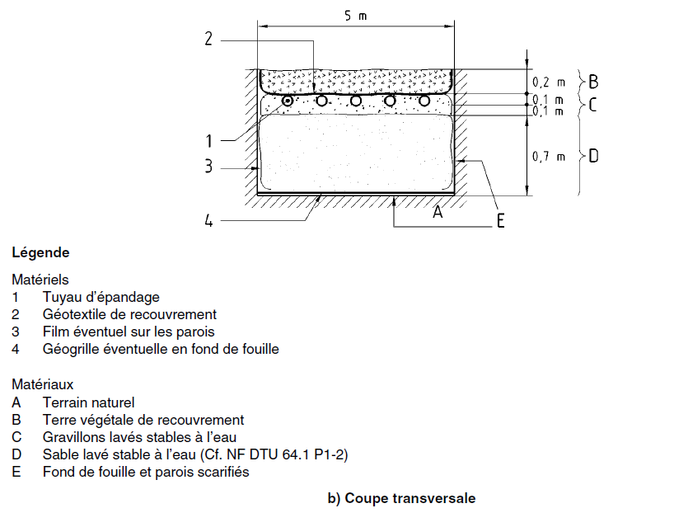
- Filtre à sable vertical drainé :
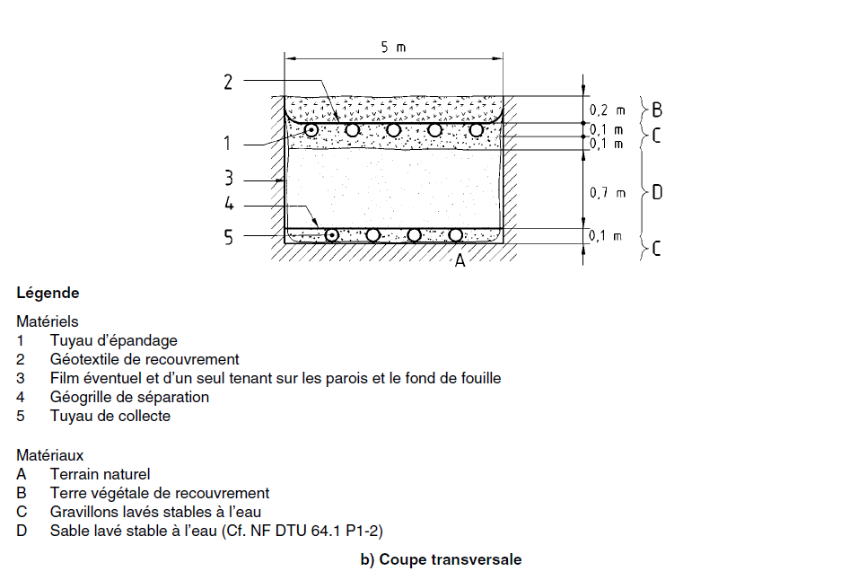

- Tranchée d’épandage :
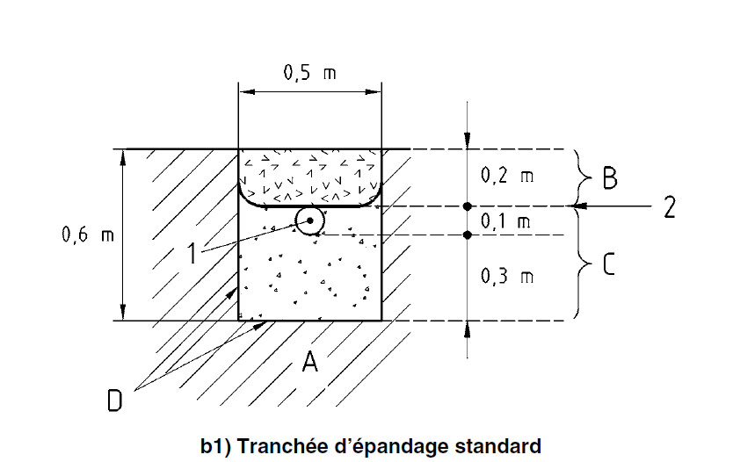
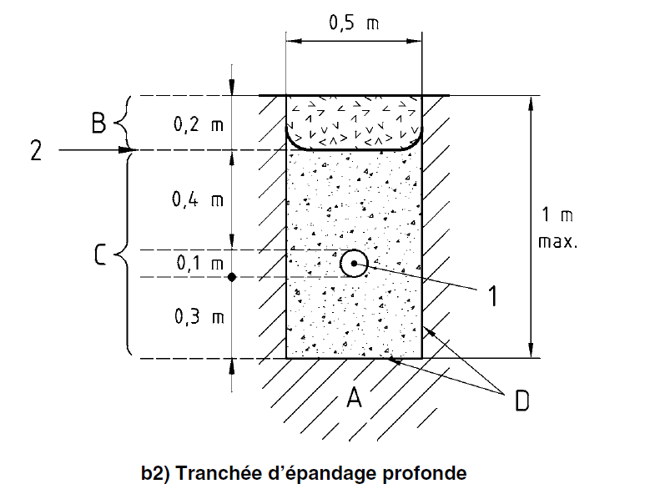
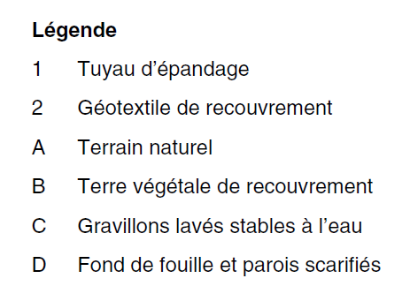
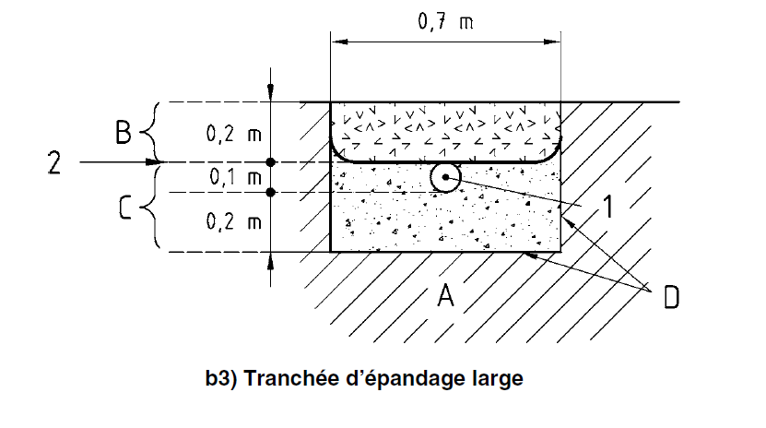

Remarque :
Les filières drainées nécessitent la mise en place de 3 regards (répartition, bouclage, et contrôle). Les filières non drainées nécessitent la mise en place de 2 regards (répartition, et bouclage).
Concernant le sable destiné à l’épuration, il doit être lavé de façon à éliminer les fines inférieures à 63 μm (0,063 mm).
Le sable roulé siliceux lavé, notamment issu de matériaux alluvionnaires, est le matériau le plus adapté.
Ce dernier est stable à l’eau et permet de reconstituer un massif filtrant destiné à épurer. Sa courbe granulométrique s'inscrit dans le fuseau donné dans la figure 3 ci-dessous. Le sable issu de carrières de roche massive calcaire est interdit.
Les fournisseurs de granulats doivent remettre une fiche datée et renseignée des caractéristiques et de l’origine des matériaux.
Le fuseau granulométrique est transmis avec la commande et le fournisseur assure de délivrer un granulat conforme à l’exigence.
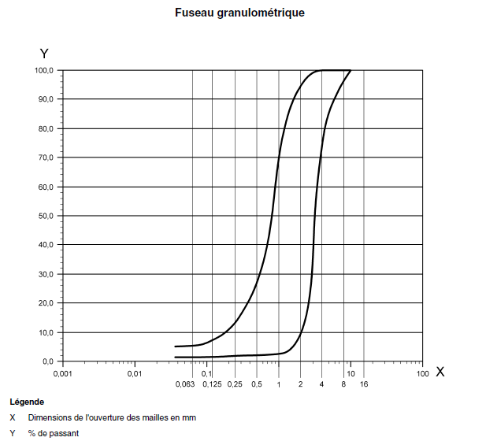

Figure 3 : Fuseau granulométrique

La courbe est établie à partir d’une analyse granulométrique réalisée conformément à la norme NF EN 933-1 en utilisant, au minimum, les mailles des tamis suivants (en mm) : 0,063, 0,125, 0,25, 0,5, 1, 2, 4, 6.3, 8 et 16.

4.2 Les filières compactes
Il existe 2 principales filières compactes :

4.2.1 Les filtres compacts
Les filtres compacts sont situés après une fosse toutes eaux (voir description du prétraitement dans la partie 4.1.1).
Ils sont agréés, et le guide technique pour chacun d’eux est disponible avec le numéro d’agrément sur http://www.assainissement-non-collectif.developpement-durable.gouv.fr/

Il est donc impératif de fournir le nom du filtre et le numéro d’agrément, et de suivre les instructions décrites dans le guide pour l’installation.

4.2.2 Les micro stations
La micro station regroupe généralement le prétraitement et le traitement sur un ouvrage unique.
Elles sont agrées, et les guides techniques pour chacune d’entre elles sont disponibles avec les numéros d’agrément sur http://www.assainissement-non-collectif.developpement-durable.gouv.fr/
Il est donc impératif de fournir le nom et le numéro d’agrément de la micro station choisie et de suivre les instructions décrites dans le guide pour l’installation.

Pour la grande majorité des micro-stations, il est nécessaire d’installer deux ventilations :
- La ventilation primaire : L’entrée d’air est assurée par la canalisation de chute des eaux usées prolongées en ventilation primaire dans son diamètre (100mm minimum) jusqu’à l’air libre, à l’extérieur et au-dessus des locaux habités.
La continuité aéraulique doit être assurée entre l’entrée de la fosse et l’évacuation des eaux usées

- La ventilation secondaire : Les gaz de fermentation doivent être évacués par un système de ventilation muni d’un extracteur statique ou éolien situé minimum à 0.40 m au-dessus du faitage et à au moins 1 m de tout ouvrant et toute autre ventilation.
Certains fabricants proposent des micro-stations avec ventilations intégrées (généralement la ventilation secondaire). Dans ce cas, ces dispositions sont à décrire de manière explicite dans le dossier de conception, en joignant un extrait du guide technique de l’installation qui mentionne ces particularités.

Les filtres plantés de roseaux
Les filtres plantés de roseaux sont des filières qui s’insèrent facilement dans le paysage. Les roseaux permettent d’éviter le colmatage contrairement aux filtres traditionnels. Le prix pour l’installation de ce système de traitement est sensiblement plus élevé.
De nombreuses descriptions techniques existent (réf : epnac.irstea.fr).

Choix de l’exutoire
Les effluents traités peuvent être rejetés en milieu hydraulique superficiel (réseau communal, fossé, cours d’eau) ou dans le sous-sol.

5.1 Rejet en milieu hydraulique superficiel
Dans le cas d’un rejet en milieu hydraulique superficiel, il est nécessaire d’obtenir une autorisation du gestionnaire du milieu récepteur :
- Rejet vers un réseau collectif ou fossé public gestionnaire du réseau (généralement la commune)
- Rejet vers un fossé privé autorisation du propriétaire du fossé
- Rejet vers un cours d’eau gestionnaire du cours d’eau (Etablissement Public Territorial de Bassin, VNF, Police de l’eau,…)
Cette autorisation est à joindre au dossier de conception.

5.2 Rejet dans le sous-sol
Pour le dimensionnement de l’exutoire en cas d’infiltration il faut se référer à la DTU 64.1 (chapitre 4.3).
Pour justifier la possibilité du rejet dans le sous-sol, il est obligatoire de réaliser une étude de sol. Il faut également joindre la note de calcul détaillé précisant le dimensionnement de l’exutoire en cas d’infiltration.

Comment choisir la filière ?
Ce tableau n’est pas exhaustif mais présente les principales contraintes de choix des filières.
Caractéristiques et contraintes de la parcelle | Traitements possibles | Evacuation possible | Choix de la filière
Terrain plat ou pente légère  Sol perméable à une profondeur de 1m  Absence d’eau dans le sol | Epuration par le sol | Evacuation par infiltration sans modification du sol en place | Tranchées d’épandage à faible profondeur  Lit d’épandage
Sol perméable en surface (inférieur à 1m)  Absence d’eau dans le sol | Epuration par un sol reconstitué (sable) | Evacuation par infiltration dans un sol reconstitué | Filtre à sable vertical non drainé
Sol peu perméable (argiles ou marnes)  Trace d’eaux dans le sol | Epuration par un sol reconstitué (sable) | Récupération des eaux traitées et rejet par exutoire superficiel | Filtre à sable vertical drainé  Filières compactes
Sol imperméable  Terrain gorgé d’eau  Présence de nappe phréatique | Dispositif hors sol | Rejet par exutoire superficiel | Filières compactes
L’installation des filières traditionnelles dépend des caractéristiques et contraintes de parcelle.
Il faut noter que les filières compactes sont adaptées quel que soit les caractéristiques et les contraintes de la parcelle, elles devront simplement répondre à des contraintes supplémentaire selon les cas.
Contrairement aux filières traditionnelles, une partie des filières compactes (micro stations) nécessitent un entretien et une maintenance régulière. Il est fortement conseillé de disposer d’un contrat de maintenance.
Par ailleurs, ces filières fonctionnent sur le principe d’épuration par activité bactérienne, qui supporte mal les absences prolongées (à ne pas mettre en œuvre sur les habitations secondaires).
Enfin, la plupart des micro-stations sont consommatrices d’énergie électrique.

